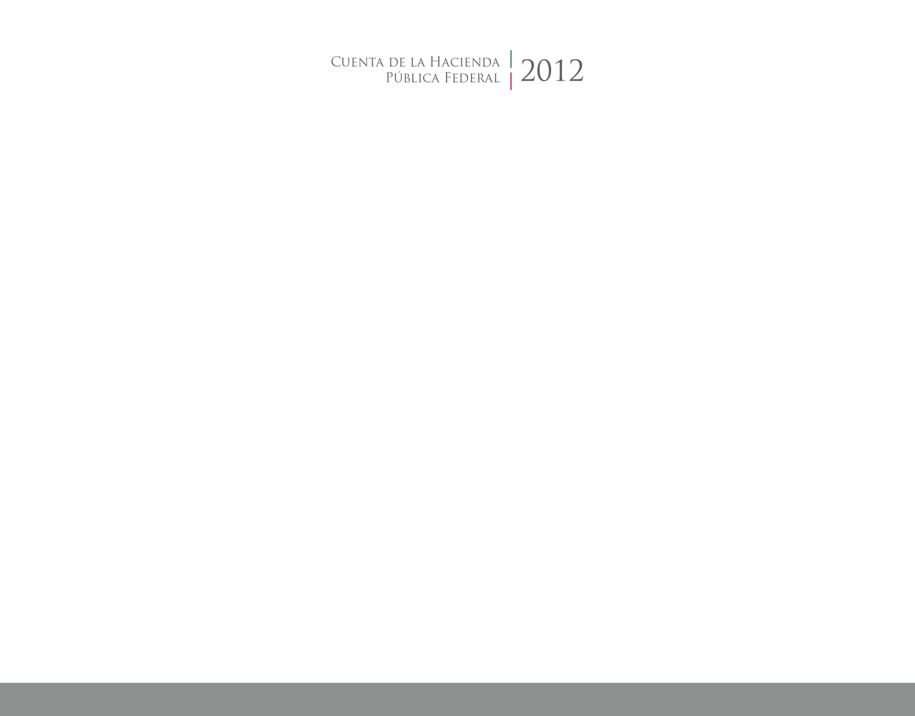

2016

2014



**Introducción**

CUENTA PÚBLICA

ENTIDAD FEDERATIVA DE TLAXCALA